1)
As dispersões podem ser de três tipos, soluções, colóides e suspensões. O que difere uma da outra é o tamanho das partículas do soluto.
Dispersão | Tamanho das Partículas  (nm) | Exemplo
Solução | Menor que 1 | Sal de cozinha e água
Colóide | De 1 a 1000 | Leite, sangue
Suspensão | Maior que 1000 | água suja de barro, areia e água

Nanometro (nm): unidade de comprimento equivalente 10⁻⁹ m
ou 10⁻⁶ mm.

2)
a) colóide
b) suspensão
c) solução verdadeira
d) suspensão
e) colóide
f) solução verdadeira (não tenho certeza)
g) colóide (não tenho certeza)
h) suspensão

3)
A – III
B – II
C – IV
D – V
E – I
Lembrete:
mistura de gases é sempre uma solução.
4)
Como a massa de glicose não se perde, nem a glicose se transforma em outra substância, quando em contato com a água, a massa de glicose na solução é a massa de 0,5 moles de glicose.

Resolução:
Massas atômicas | Fórmula da Glicose
C = 12 | C₆H₁₂0₆
H = 1 | C₆H₁₂0₆
0 =16 | C₆H₁₂0₆
Cálculo da Massa Molar da Glicose
M_{mol} = 6x12 + 12x1 +6x16
M_{mol} = 180g

Cálculo da massa de 0,5 moles de glicose
1 mol ------------------- 180g
0,5 mol ---------------- x
X = 90 gramas
A massa de glicose presente na solução é de 90 gramas.

5)
Dados do Problema
m_{NaOH} = 272g (massa de NaOH)
m_{água} = 536g (massa de água)

Resolução:
Massa Total (M_{t})
M_{t} = m_{NaOH} + m_{água}
M_{t} = 272 + 536
M_{t} = 808g
Cálculo das Porcentagens
Para o Soluto (NaOH)
%_{soluto} = $\frac{M_{NaOH}}{M_{t}}$x100 ;
%_{soluto} = $\frac{272}{808}$x100 ; %_{soluto} = 28,7%

Para o Solvente (água)
%_{solvente} = $\frac{M_{água}}{M_{t}}$x100 ;
%_{solvente} = $\frac{536}{808}$x100 ; %_{solvente} = 66,3%

Resposta final:
Aa frações de matéria, do soluto e do solvente , na solução são:
%_{soluto} = 28,7%
%_{solvente} = 66,3%
6)
Conversão de Unidades
V = 75cm³
V = 0,075 litros
C_{i} = 80g/l
Fórmula da Concentração
C_{inicial}.V_{inicial} = C_{final}.V_{final}
^{ou}
C_{i}.V_{i} = C_{f}.V_{fi}

Resolução:
Substituindo os dados na fórmula:
C_{i}.V_{i} = C_{f}.V_{fi}
80 x 0,075 = (0,075 + V) x 5
6 = (0,075 + V) x 5 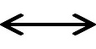 (0,075 + V) x 5 = 6
(0,075 + V) = 1,2
V = 1,2 – 0,075
V = 1,125 litros
7) TONOSCOPIA - é uma propriedade coligativa que constitui na diminuição da pressão máxima de vapor (PMV) de um solvente quando se adiciona a ele um soluto não volátil.
EBULIOMETRIA – é uma propriedade coligativa que implica no aumento da temperatura de ebulição de um solvente quando nele se dissolve uma substância não-volátil.
CRIOSCOPIA - é a propriedade coligativa que indica a diminuição de ponto de congelamento de um líquido, provocado pela adição de um soluto não-volátil que diminui a pressão de vapor do líquido.

PROPRIEDADES COLIGATIVAS - são propriedades físicas que se somam pela presença de um ou mais solutos e dependem única e exclusivamente do número de partículas (moléculas ou íons) que estão dispersas na solução, não dependendo da natureza do soluto.
8)
Dados do Problema:
P_{solventePuro} = 6,4 KPa
T = 25 ºC (constante)
$n_{solvente}$ = 4 mol
$n_{soluto}$ = 0,7 mol

Resolução:
Lei de Raoult
P_{solução} = X_{solvente}.P_{solventePuro}

O X_{solvente} é calculado como como uma fração entre o número de moles do solvente e o total demoles da solução

$$x_{solvente}=\frac{n_{solvente}}{n_{solvente}+ n_{soluto}}$$

$$x_{solvente}=\frac{4}{4+ 0,7}$$

$$x_{solvente}=0,85$$

Aplicando a Lei de Raoult

P_{solução} = X_{solvente}.P_{solventePuro}
P_{solução} = 0,85x.6400

P_{solução} = 5,44 KPa

9)

(Vunesp-SP) A uma dada temperatura, possui a menor pressão de vapor a solução aquosa:
a) 0,1 mol/L de C₁₂H₂₂O₁₁.
b) 0,2 mol/L de C₁₂H₂₂O₁₁.
c) 0,1 mol/L de HCℓ.
d) 0,2 mol/L de HCℓ.
e) 0,1 mol/L de NaOH.

RESPOSTA
A pressão de vapor da solução é tanto menor quanto maior for o número de partículas dissolvidas na solução. Considerando que o α% = 100% para todos os casos, temos:
a) 1 C₁₂H₂₂O_{11(s)}→ 1 C₁₂H₂₂O_{11(aq)}
0,1 mol 0,1 mol
Total = 0,1 mol de partículas em solução.
b) 1 C₁₂H₂₂O_{11(s)}→ 1 C₁₂H₂₂O_{11(aq)}
0,2 mol 0,2 mol
Total = 0,2 mol de partículas em solução.
c) 1 HCℓ_{(g)} + 1 H₂O_{(ℓ)} → 1 H₃O⁺_{(aq)} + Cℓ⁻_{(aq)}
0,1 mol 0,1 mol 0,1 mol 0,1 mol
Total = 0,2 mol de partículas em solução.
d) 1 HCℓ_{(g)} + 1 H₂O_{(ℓ)} → 1 H₃O⁺_{(aq)} + Cℓ⁻_{(aq)}
0,2 mol 0,2 mol 0,2 mol 0,2 mol
Total = 0,4 mol de partículas em solução.
c) 1 NaOH_{(s)} → 1 Na⁺_{(aq)} + 1 OH⁻_{(aq)}
0,1 mol 0,1 mol 0,1 mol
Total = 0,2 mol de partículas em solução.

Resposta:
Pressões em ordem crescente:
a) 0,1 mol/L de C₁₂H₂₂O₁₁.
b) 0,2 mol/L de C₁₂H₂₂O₁₁.
c) 0,1 mol/L de HCℓ.
e) 0,1 mol/L de NaOH.
d) 0,2 mol/L de HCℓ.

10)
OSMOSE é a passagem do solvente de um meio menos concentrado para outro mais concentrado, através de uma membrana semipermeável.

OSMOSE INVERSA é quando um solvente é separado de um soluto de baixa massa molecular por uma membrana permeável. Isso ocorre quando se aplica grande pressão a esse meio, o que contraria o fluxo natural da osmose.

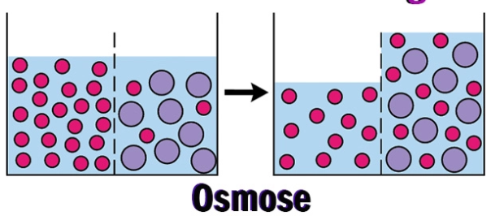
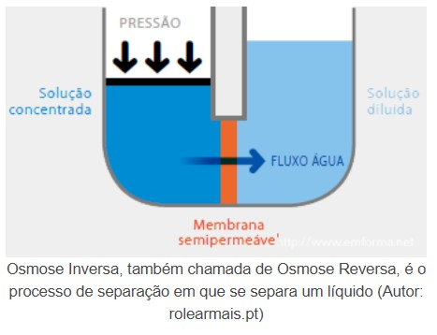
OSMOSE INVERSA

